Художественно – эстетическое развитие:
аппликация «Верба»

Цель: учить приемам нетрадиционной аппликации веток вербы, расположения «почек» справа и слева на ветке.

Оборудование: цветной картон - 2 цвета (кроме коричневого), цветная бумага (коричневого цвета), клей, ножницы, вата.

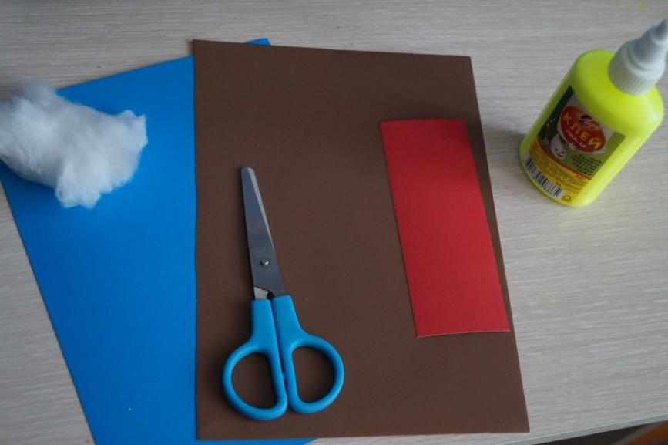

Вырезаем из коричневой бумаги (веточки). НОЖНИЦАМИ РАБОТАЕМ ПОД НАБЛЮДЕНИЕМ ВЗРОСЛЫХ!
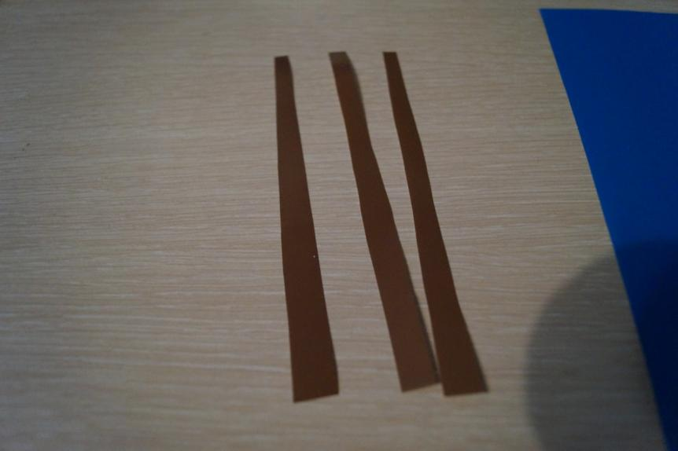

Приклеиваем на картон
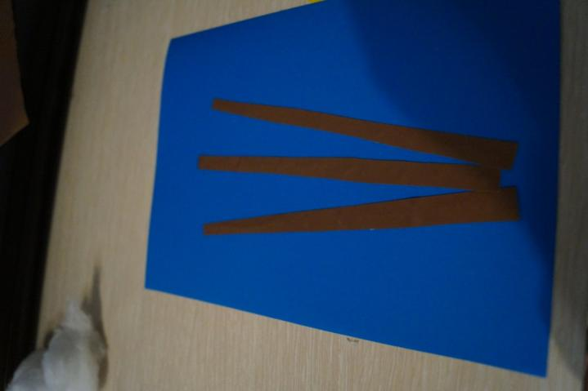

Готовим из ваты небольшие «почки»
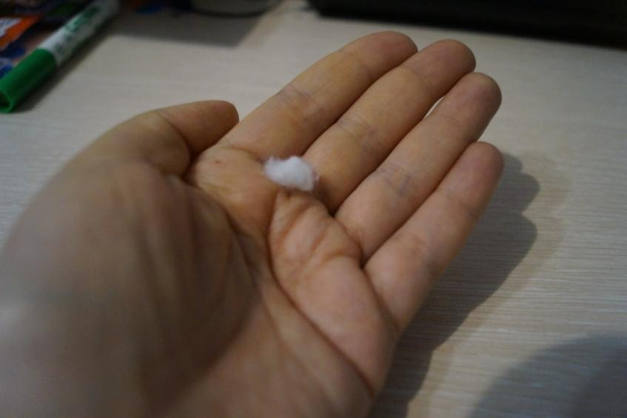

Намазываем клеем и приклеиваем к веточке поочередно справа - слева
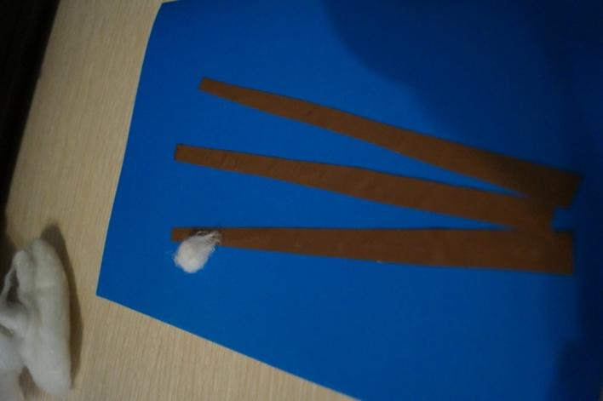

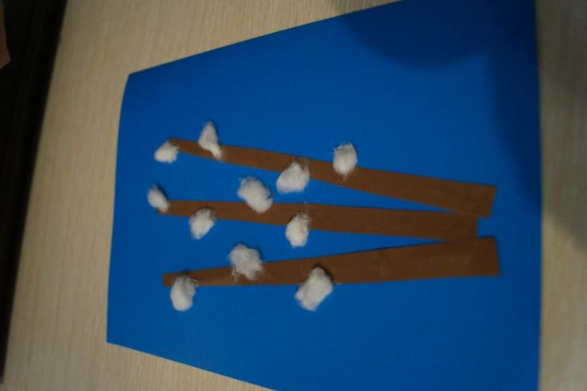

Приклеиваем вазу. Ваза может быть любой.
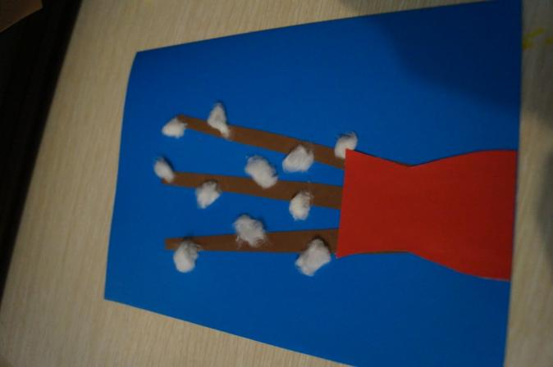
Такая аппликация получилась у меня.
Очень хочется посмотреть на ваши работы.
Желаем удачи!

